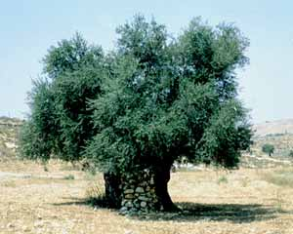

**زيت الزيتون**

**تجربة 1**

**الزيت مشتعل**

**أمامكم قطعتي ورق. لف كل منها واغمر طرف أحدها في زيت الزيتون.**

**اطلب من المعلم مساعدتك في إشعال طرف كل منها وأجب عن الأسئلة بعد مراقبتك للاشتعال.**

**أي من القطعتين تشتعل مدة متواصلة أكثر؟**

**أي من القطعتين تشتعل أسرع.**

**ما هي استنتاجاتك؟**

**تجربة 2**

**أمامكم لهبة شمعة وقشرة حمضيات.**

**اثني قشرة الحمضيات بحيث تتطاير الزيوت المتطايرة باتجاه أللهبة.**

**ما الذي حدث؟**

**رش قليلا من الفلفل الأسمر على لهبة الشمعة.**

**ما الذي حدث؟**

**هل هنالك فرق بين اشتعال الفلفل الأسمر وبين اشتعال الزيت الأثيري؟**

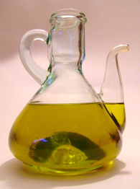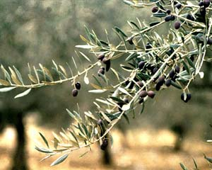

**تجربة 3**

**أمامكم 4 أنابيب، رقموها من 1 -4.**

**ضعوا في كل أنبوب 5 ملل من زيت الزيتون.**

**أضيفوا لكل أنبوب المواد التالية كما هو مبين في الجدول وسجلوا في الجدول ما حدث للمواد.**

|  |  |  |
| --- | --- | --- |
| **رقم الأنبوب** | **المواد التي تضاف للزيت** | **هل ذابت المواد؟** |
| **1** | **ماء** |  |
| **2** | **كحول** |  |
| **3** | **حليب** |  |
| **4** | **صابون** |  |

**تجربة 4**

**أمامكم صحن، حليب 3% دهن, 3 أصبغ طعام، صابون جلي سائل، قش لتنظيف الأذن.**

**ضعوا الحليب في الصحن لتغطية قاعدة الصحن.**

**اضفوا قليلا من أصباغ الطعام بحيث تشكلوا 3 بقع من الأصباغ.**

**استعينوا بقش تنظيف الأذنين لإضافة قطرة زيت بين 3 بقع الأصباغ.**

**ما الذي حدث؟**